« Le sens des opérations »
Discipline : Mathématiques

Etudiant : HEUGHEBAERT Aurélie | Classe HELHO : 3ème PPA (groupe U)
Classe de stage : 1ère primaire  Mme Sophie (remplaçante : M^{elle} Stéphanie) | Nombre d’élèves : 23

Compétence visée :
SCN.3. Cerner les divers sens des opérations arithmétiques.
SCN.3.1. Attribuer à une situation la ou les opération(s) correspondante(s).
Compétences sollicitées :
Compétences transversales :
- Compétences relationnelles :
Se connaître, avoir confiance en soi (Identité)
Connaître l’autre et ses différences (Relation)
- Compétences instrumentales
- Compétences relatives à la prise de conscience de son fonctionnement
Compétences disciplinaires :
SCN.3. Cerner les divers sens des opérations arithmétiques.
SCN.3.2. Passer de multiples expressions françaises d'une même opération à sa représentation en symboles mathématiques ainsi qu'à des représentations graphiques variées.
SELL.2. Traiter les informations et les cheminements.
SELL.3. Résoudre, raisonner et argumenter.
PAR.2. Mobiliser ses connaissances et savoir-faire pour élaborer des contenus.

Matériel personnel à prévoir :
- Des légos
Matériel à prévoir pour les enfants :
- Fiche de manipulations.
- Feuilles d’entraînements.

Déroulement de l’activité (1 période) :
Etapes
Consignes
Intention de travail
Je présente le but de l’activité.
Nous allons apprendre à faire des liens entre des situations de vie et les mathématiques dans le but d’en faire de même dans la vie de tous les jours.
Disposition pédagogique
En binômes.
Analyse-matière
Différencier addition et soustraction.
Face à une situation, trouver la bonne opération.
Savoir que + = ajouter, augmenter, mettre en +… et que - = retirer, enlever, supprimer,…
Les problèmes posés oralement :
- Tu as une tour de 7 légos et tu en enlèves 5.
- Augmente de 2 légos une tour de 4 légos.
- Tu as une tour de 3 légos et ton ami une tour de 2 légos. Combien avez-vous de légos en tout ?
Temps de perception (5 min)
Je laisse les enfants manipuler le matériel.
Présentation de la situation-problème (15 min)
Je pose quelques petits problèmes :
- Les enfants ne font que manipuler le matériel.
- Les enfants dessinent ce qu’ils ont fait.
- Les enfants essaient de trouver le calcul
- étape individuelle
Il essaie seul de résoudre le problème.
Essayez d’abord seul de résoudre le problème.
D’abord avec le matériel.
Ensuite, vous dessinez ce que vous avez fait sur la fiche de manipulation.
Et dans la dernière colonne, vous essayez d’écrire le calcul que vous venez d’effectuer.
- étape par groupe
Ils confrontent le plus de fois possible.
Confrontez avec votre voisin.
- relances si besoin
le matériel mis à leur disposition.
Reformuler la consigne avec un autre terme pour désigner ajouter ou retirer.
Mise en commun (garder des traces écrites) (30 min)
Après chaque confrontation, nous discutons des démarches qu’ils ont réalisées pour trouver la réponse.
Qu’avez-vous fait ? Avez-vous retiré ? ajouté ?
Par quel signe mathématique peut-on remplacer retirer ? ajouter ?
Je distribue aux enfants des feuilles d’entraînement pour vérifier leur compréhension.
Pour chaque consigne, nous faisons un exercice ensemble.
Temps d’expression et d’évaluation
Je laisse les enfants s’exprimer sur ce qu’ils ont appris.
Qu’avez-vous appris durant cette leçon ?

Prolongement(s) possible(s) :
Auto-évaluation :

Fiche de manipulations

Je dessine. 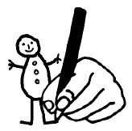 | Je calcule. 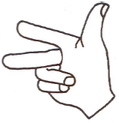

Additions ou soustractions ?

Ecoute les histoires, complète les dessins et écris le calcul.
- Dans son poulailler, Jean avait 5 poules. Malheureusement, 2 d’entre elles se sont échappées.
Je dessine. | Je calcule.

- Maman avait 5 paires de chaussures. Ce matin, elle en a acheté 2 nouvelles.
Je dessine. | Je calcule.

- Dans la corbeille, il y avait 9 pommes mais Mathieu en a mangé 2.
Je dessine. | Je calcule.


- Dans l’arbre, il y avait 5 oiseaux mais 2 se sont envolés.
Je dessine. | Je calcule.
Chaque image raconte une histoire.

- Dans la case, écrire + si on ajoute ou écris – si on retire.

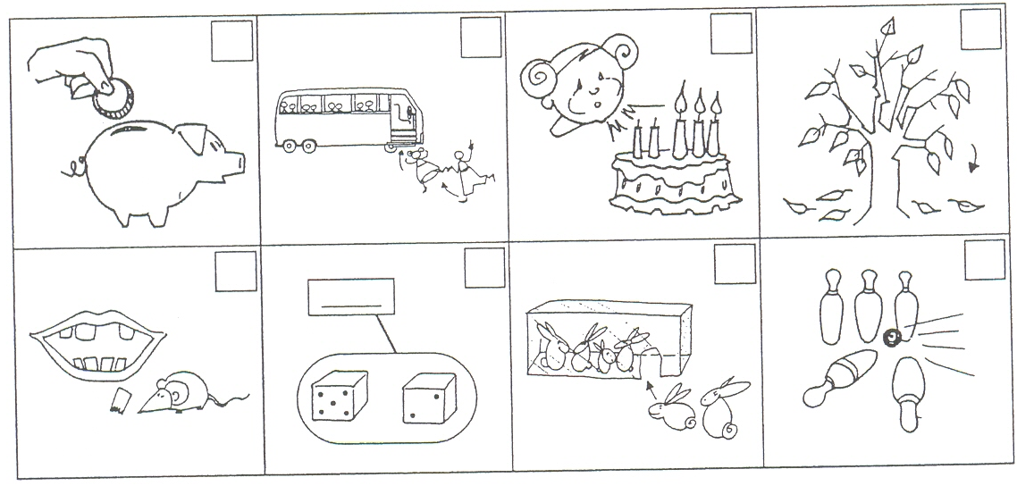


- Coche le calcul qui correspond au dessin.

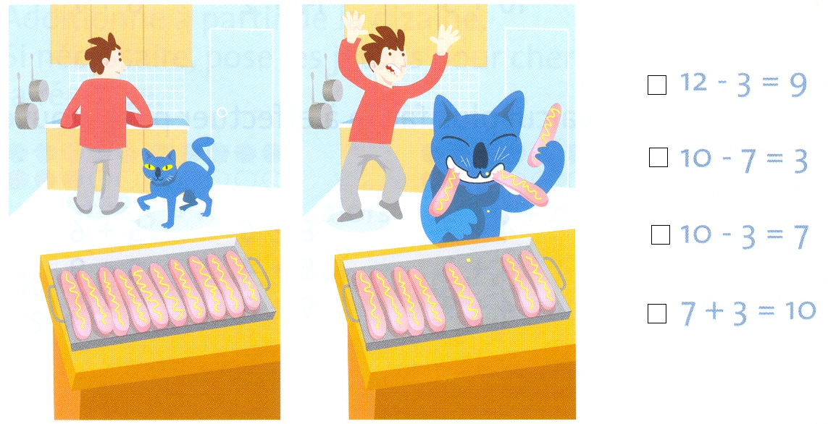

- Résous les problèmes posés.

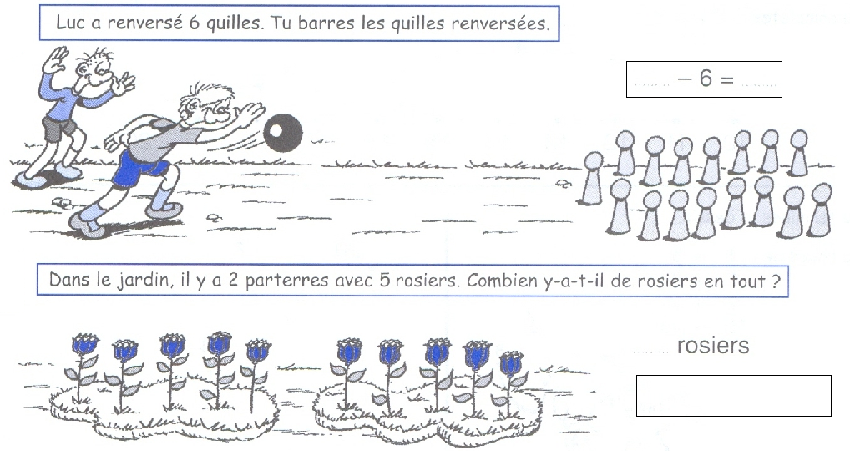

Pour les plus rapides, un peu plus difficile :

